学生用
国家开放大学学习网使用说明

国家开放大学学习平台学习的课程是统设必修课，学习的要求是浏览资源 、发帖和参加国开老师发布的实时活动。
一、登录进入国家开放大学学习平台
1、打开IE浏览器，地址栏输入www.ouchn.cn。进入国家开放大学学习网。
2、点击网页右上方“登录”按钮，再点击“学生”
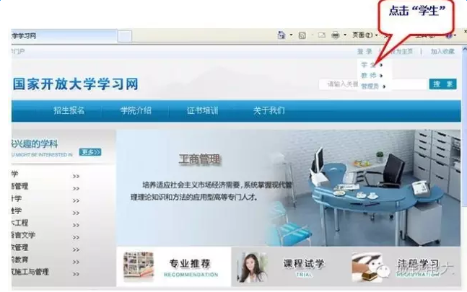
3、输入用户名(学号)，密码(出生年月8位数，如19820305)和验证码，再点击“登录”进入个人学习空间(即学习平台)

二、登录进入国家开放大学学习平台，课程不需要选。
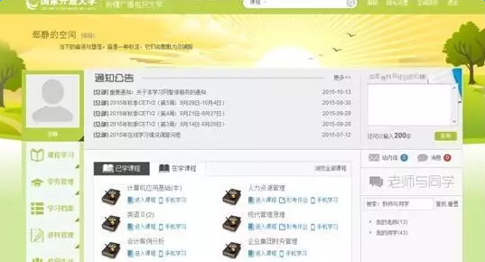
在学习平台里，除了统设必修课程以外，还有省开课程。
三、进行网上学习(具体操作方法)
(一)浏览资源
点击“进入课程”，浏览相关课程的文本、视频、IP课件等资源。
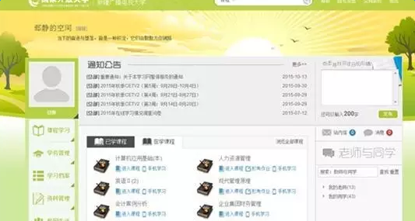
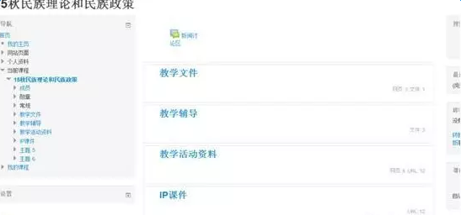
点击各个栏目，可以查看资源。
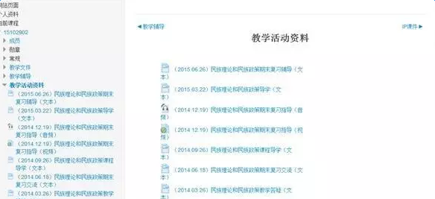
点击“我的课程”，可以查看本学期应该学的所有课程。
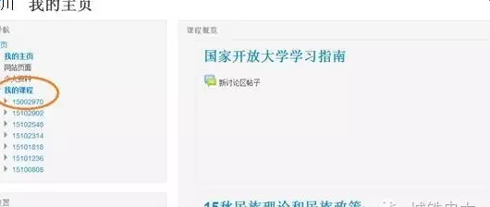
(二)完成网上形考
在个人学习空间可以看到自己本学期所学的课程，点击课程下方“进入本课程学习”可以学习，点击“形成性测评”可以完成网上作业。(备注：通过“形成性测评”完成的是指中央电大课改课程即学习网作业，具体课程以教务部注册的为准。)
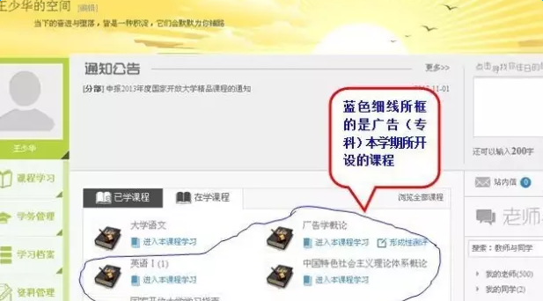
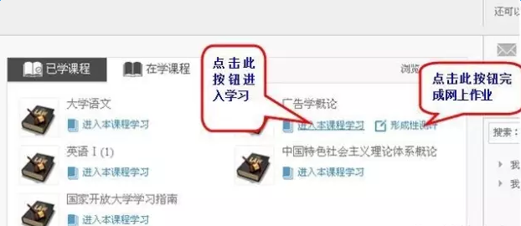
(三)完成教学活动和网上面授安排。
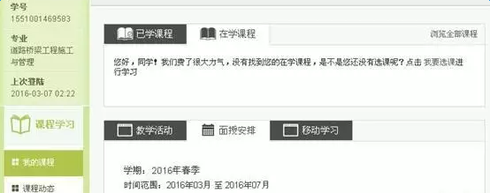
在“我的课程”下方会有“教学活动”栏目，定期会有内蒙电大安排的教学活动，请同学们按具体要求积极参与。
课程网上学习考核要求：
上网学习浏览包括文本、视频资源和多媒体教学资源、网上讨论、实时答疑等。
每门课程的考核项目共5项：上线次数、浏览资源次数(文本、视频、课件)、论坛发帖个数、参加实时论坛答疑情况数、总在线时间。
(1)每学期每门课程至少登陆上线5次(开学2次，期中2次，期末1次)。
(2)每学期每门课程中相应的文本、视频、课件等各类资源至少点击浏览1次。
(3)每学期每门课程跟发主题帖至少4贴，在本课程论坛发帖且被版主认可为合格的帖子，一般版主回复或未被删除即为合格贴。(不包括综合实践环节)。
注：对于在论坛恶意或不按要求发帖;使用自动发帖软件发布帖子的;非本课程的帖子，依据版主要求，取消本项目成绩。
(4)每学期每门课程均要参加所安排的实时论坛答疑。学生在教学活动规定的时间内登录课程论坛发帖或回帖，版主未删除或回复即认定参加了1次实时答疑教学活动。
(5)每学期每门课程学习总时间至少达到6小时以上。
查看学习行为统计可查看上线次数，浏览文本次数、浏览视频次数、浏览课件、论坛发帖、实时答疑、总在线时长。
网上学习考核要求适用开放教育本科、开放教育专科学生。

